**询价公告**

**（ZCZB2023005）**

根据国家采购与招投标法律法规的有关规定，南通理工学院对南通校区图书大楼10楼艺术收藏展柜采购项目进行公开询价，欢迎具备相应资质和实力的投标单位参加投标。现将有关事项公告如下：

****一、招标内容：****

1、项目名称：南通理工学院南通校区图书大楼艺术收藏展柜采购。

2、招标内容：具体采购内容及技术参数要求详见招标文件。

3、项目概况：该项目位于南通理工学院南通校区图书大楼10楼。

4、工期要求：合同签订后30个日历天。

**二、投标人资格要求**

参加本次招标活动的供应商除应当符合《中华人民共和国民法典》规定外，还必须具备以下条件：

1、经国家工商行政管理机关注册的企业法人；

2、具有本次采购货物的供货、安装、售后服务等的相应资质；

3、具有良好的商业信誉，近三年运营状况良好且未处于停业或破产状态，资产未被重组、接管和冻结，没有骗取中标、严重违约、恶意举报（含举报不实）行为，不存在尚未了结的重大诉讼案件，不存在招标投标活动中受到违规处罚且处于该地区或该行业限制投标期间的记录等情形。

**三、招标文件获取**：投标人自行登录南通理工学院招投标https://hqzc.ntit.edu.cn下载。

**四、招标文件售价**：人民币200元（支付宝，支付宝账号：18851411506。报名前缴纳，**注明公司名称+项目简称，**售后不退）。

**五、投标保证金：**人民币5000元，投标保证金一律采用转账方式汇至我单位银行账户，转账时备注项目名称及用途，我处原则上不接受现金交纳方式；投标保证金必须在投标报名前汇至我单位，报名时附汇款记录。如报名时未交投标保证金和附投标保证金汇款记录，则报名不成功，我单位将不接受投标文件。在退还投标保证金时，我处一律采用转账方式予以退还到各单位银行账户上。（未中标单位交纳的投标保证金将等额无息退还，中标单位交纳的投标保证金则转为履约保证金，合同签订，项目施工结束后，将等额无息退还。）

南通理工学院账户信息：

开户名：南通理工学院

统一社会代码：12320000724161141N

开户行：中行南通分行营业部

账号：541758202529

行号：104306084105

地址：南通市崇川区永兴路211号

**六、时间、地点安排**

递交投标文件时间：2023年5月22日（8:30-11:00）将投标文件（要求密封）递交我校资产与基建处资产招标采购科。

**七、投标文件递交方式**

**现场递交：**

（1）投标文件接收地点：南通理工学院资产与基建处行政楼216办公室

（2）联系人及联系方式：任老师18851411506

快递邮寄：

标书可采用邮寄方式。邮寄的投标文件必须密封且在外包装显著位置注明项目标识（项目编号、项目名称和投标人名称），无标识或标识模糊不清的，不予接收。投标文件须用EMS快递在投标截止时间之前送达并由接收人签收，超期送达或外包装破损的邮寄信件不予接收。投标人应充分考虑并自行承担邮寄造成的一切风险。

收件人：任老师

收件地址：南通市崇川区永兴路211号南通理工学院资产与基建处行政楼216办公室（行政楼大厅右拐乘电梯到2楼）。

联系电话：18851411506

**八、与本次谈判有关的商务事宜请按下列通讯方式联系**

单位部门：南通理工学院资产与基建处资产管理中心

联系地址：江苏省南通市崇川区永兴路211号，资产与基建处资产招标采购科。

邮政编码：226002

联系人：任老师18851411506

监督及投诉电话：  蔡老师13813609710，Email：caichl@ntit.edu.cn。

联系时间：工作日8:00-11:00,14:00-17:00。其他时间概不接待。

**第二部分 投标人须知**

一、招标文件说明

1、适用范围：本招标文件仅适用于本次投标邀请函中所述的项目。

2、招标文件的澄清或修改：招标人对招标文件必要的澄清或修改内容须在提交投标文件的截止时间前，以书面形式通知所有已领取招标文件的投标人。澄清和修改的内容将构成招标文件的组成部分。

二、投标文件的编写

投标人应按招标文件的要求准备投标文件，并保证所提供的全部资料的真实性、准确性及完整性，以使其报价对招标文件作出实质性响应，否则其投标有可能被评标小组否决。

（一）投标文件的组成：

1、资格、资质证明文件：

（1）报价函；

（2）企业法人营业执照的副本和复印件（加盖公章）；

（3）税务登记证副本的复印件（加盖公章）；

（4）中华人民共和国组织机构代码证的复印件（加盖公章）；

（5）法定代表人授权委托书及全权代表的身份证复印件；

（6）企业简介；

（7）企业相关资质证书；

（8）近三年承担过类似项目的业绩及证明材料；

（9）环保认证、符合国家有关规定的试验报告、鉴定报告及行业其他相关资质证书（加盖公章）。

2、报价表：

（1）报价一览表；

3、技术文件：

（1）设备型号（规格）、详细配置、技术指标说明、制造地（原产地）；

（2）所报设备的详细资料、彩图、鉴定报告等。家具应以绿色环保的材料制造。供应商须说明家具在生产过程中，所采用的主要材质、配件的名称及制造厂家，并提供办公家具全部图纸及主要剖面图、材料分析单、五金辅料分析单、人造板用料分析单以及相应的技术说明书。

4、质量承诺说明；

5、设备到货日期；

6、其他优惠承诺。

（二）报价说明

1、投标总价应是货物完税后的用户的交货价，其中应包含运输、搬运、安装调试、三年保修等全部费用，以人民币报价；

2、报价币种为人民币；

3、本次招标没有再次报价的机会；

4、如果报价一览表大写金额与小写金额不一致，以大写金额为准；

5、投标人应提供分项单价和总价，如果单价与总价不符，以单价为准，但单价金额小数点有明显错误的除外；

6、投标人免费提供的项目应先填写该项目的实际价格并注明免费，此项不计入总价或合计价。

（三）投标文件的密封和标记

1、投标人应准备六份投标文件，一份正本和五份副本。在每一份投标文件上要明确注明“正本”或“副本”字样。一旦正本和副本有差异，以正本为准。

投标人应将投标文件用封套加以密封，在封口处粘贴密封条，盖骑缝公章，并在封套上标明：

（1）收件人：南通理工学院资产与基建处

（2）招标项目编号：

（3）招标项目名称：

（4）投标人名称：

（5）联系电话（手机）：

（6）开标之前不得启封

没有按上述规定密封和标记的投标文件，招标人将不承担投标文件错放或提前开启的责任。

三、合格的投标人

1、投标人应为具有独立法人资格的生产厂家或其直接委托的代理商。投标人所提交的投标文件中应包括下列资料：有关证明投标人法律地位的原始文件副本【包括企业法人营业执照、法定代表人授权委托书、代理商的生产厂家授权委托书等】；合格的投标产品应该是中国境内生产的或者经中国海关完税的可合法销售的产品。若投标产品属于国家实行许可证制度或生产注册证制度的产品，则应具备相应有效的证书。

2、提供的资格、资质证明文件真实有效；

3、在以往的投标活动中没有违规、违纪、违约等不良行为；

4、遵守《中华人民共和国招标投标法》及其他有关的法律、法规和规定。

5、投标人应承担投标及履约中应承担的全部责任与义务。

6、不得进行转包或分包。

四、无效报价

（一）投标人有下列情况之一，其投标被视为无效投标；

1、投标人提供的投标文件不完整；

2、投标文件未按招标文件的规定签署；

3、投标报价不合理明显低于成本的；

4、重要技术指标和参数不满足招标要求的；

5、法律、法规规定的其他情况。

（二）投标人有下列情况之一，其投标文件不仅被视为无效而且招标人将严格按照《政府采购法》及相关法律、法规的规定行使权利。投标人给招标人造成损失的，应予以赔偿。

1、投标人提供的有关资格、资质证明文件不真实，提供虚假投标材料的；

2、投标人串通报价的；

3、投标人向评标小组成员提供不正当利益的；

4、法律、法规规定的其他情况。

**五、付款方式及相关说明**

1、安装调试完成后，一个月内进行验收，验收合格三个月后付至90%，保修期限过后将剩余10%付清。

2、对提供的产品免费保修期（质保期）为三年，终身维护，质保期内每年按投标文件的承诺巡检次数进行巡检。保修期满，按投标方承诺方案回访。保修期从项目验收合格之日起开始计算。

3、检验与测试：

采购人有权对产品进行发货前的检测，但不作为验收。供应商应为采购人对产品检测提供方便。

货物入场后，由采购人与供货商协商共同与当地相关部门协调，对产品进行检验检测，其费用由供应商负担，包含在总报价中。经检验如发现有质量达不到要求的，供货商应无条件退换，同时承担由此产生的一切后果。

1. **具体设备清单及技术要求**

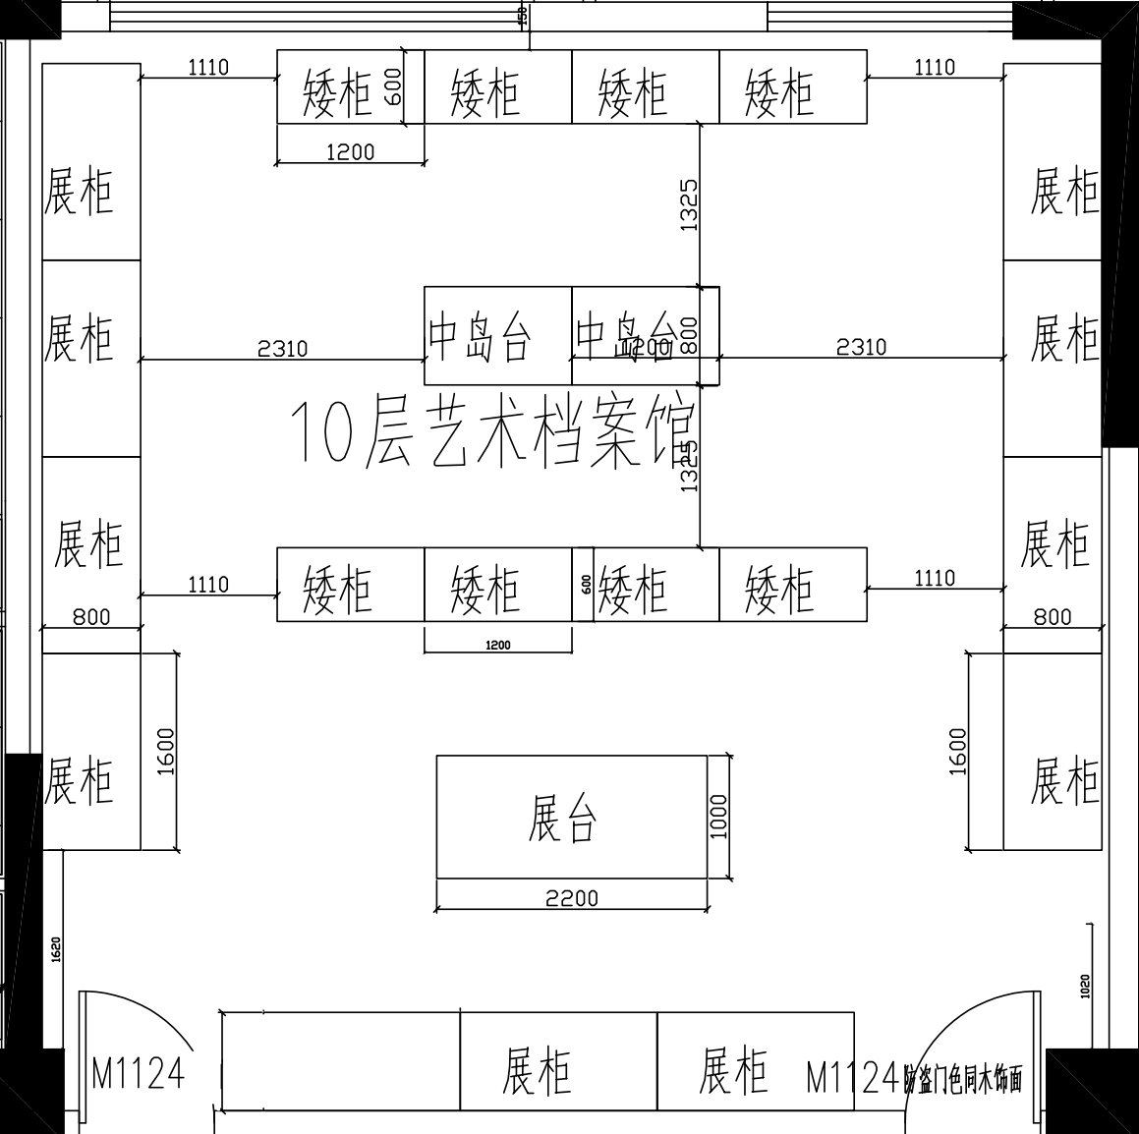

1. 展柜：1600x800x2430mm（带玻璃门4张）

1600x800x2430mm（不带玻璃门4张）

1600x600x2430mm（不带玻璃门3张）

1、基材：泰国进口优质橡胶木，经防虫、防腐等化学处理， 木材含水率＜10%，甲醛释放量＜1.4mg/L，可溶性铅＜9mg/kg，抗弯力强，不易变形，环保无毒。

2、柜门板厚度2.5cm，柜体板厚度1.8cm，背板厚度0.5cm， 上方木框架玻璃门，下方小门为实木门，门板及四周边采用中式线条装饰工艺框精雕细琢，使家具更具质感和美观。

3、油漆：采用环保底漆、面漆饰面，高聚酯环保油漆，经七底五面工艺，成品油漆表面硬度可达3H级，面漆耐磨度、硬度、耐酸均高于国家标准，漆面透明度好，色泽均匀、木纹纹理清晰，光滑耐磨、手感好；

4、粘合剂：优质环保粘合剂，粘贴性强，同时具有耐水、耐热、耐酸、耐有机溶剂、韧好特性。游离甲醛＜0.3g/kg，优于国家标准。

5、五金配件：采用优质五金配件，导轨选用优质三节导轨，静音，承重性强，连续开合50000次仍能正常使用；锁选用进口品牌正面锁，经过耐盐浴检测无锈蚀、痕迹等现象。

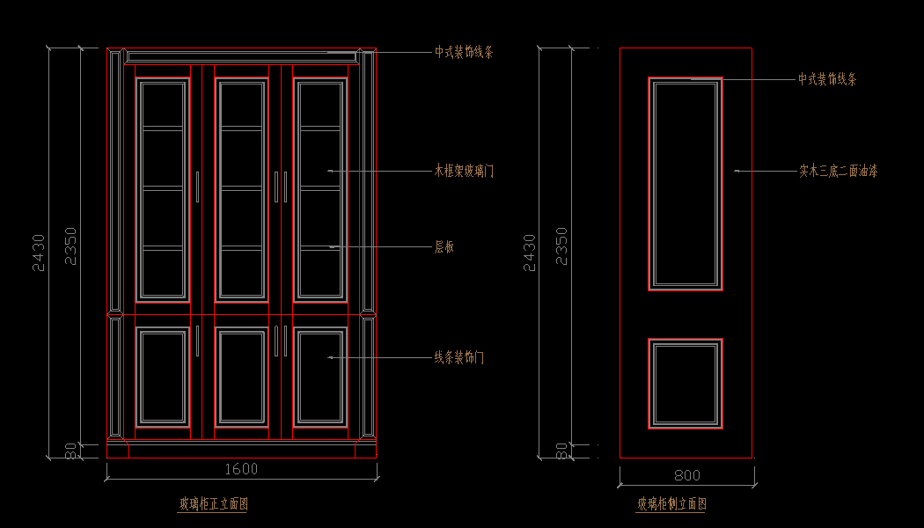

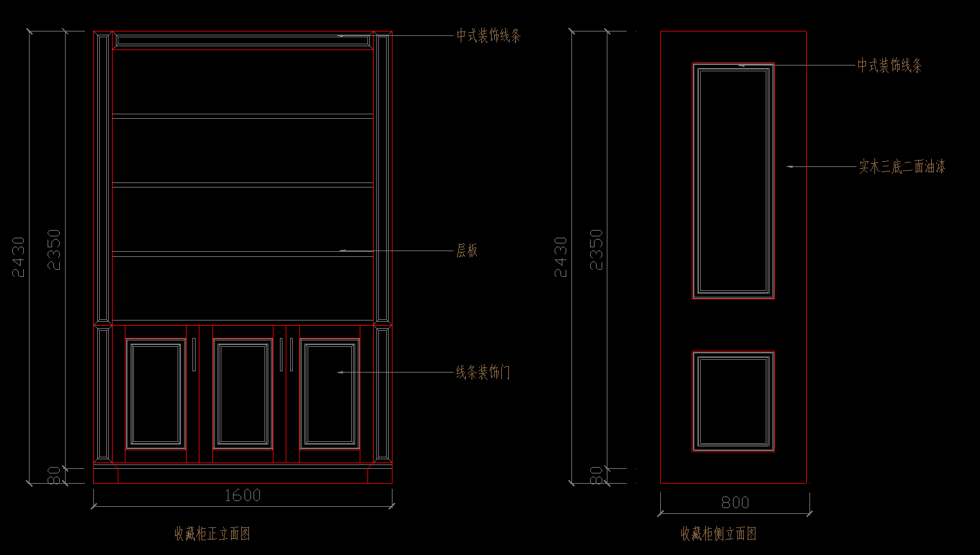

二、矮柜：1200x600x1430mm（8个）

1、基材：泰国进口优质橡胶木，经防虫、防腐等化学处理， 木材含水率＜10%，甲醛释放量＜1.4mg/L，可溶性铅＜9mg/kg，抗弯力强，不易变形，环保无毒。

2、柜门板厚度2.5cm，柜体板厚度1.8cm，背板厚度0.5cm，门板及四周边采用中式线条装饰工艺框精雕细琢，使家具更具质感和美观。

3、油漆：采用环保底漆、面漆饰面，高聚酯环保油漆，经七底五面工艺，成品油漆表面硬度可达3H级，面漆耐磨度、硬度、耐酸均高于国家标准，漆面透明度好，色泽均匀、木纹纹理清晰，光滑耐磨、手感好；

4、粘合剂：优质环保粘合剂，粘贴性强，同时具有耐水、耐热、耐酸、耐有机溶剂、韧好特性。游离甲醛＜0.3g/kg，优于国家标准。

5、五金配件：采用优质五金配件，导轨选用优质三节导轨，静音，承重性强，连续开合50000次仍能正常使用；锁选用进口品牌正面锁，经过耐盐浴检测无锈蚀、痕迹等现象。

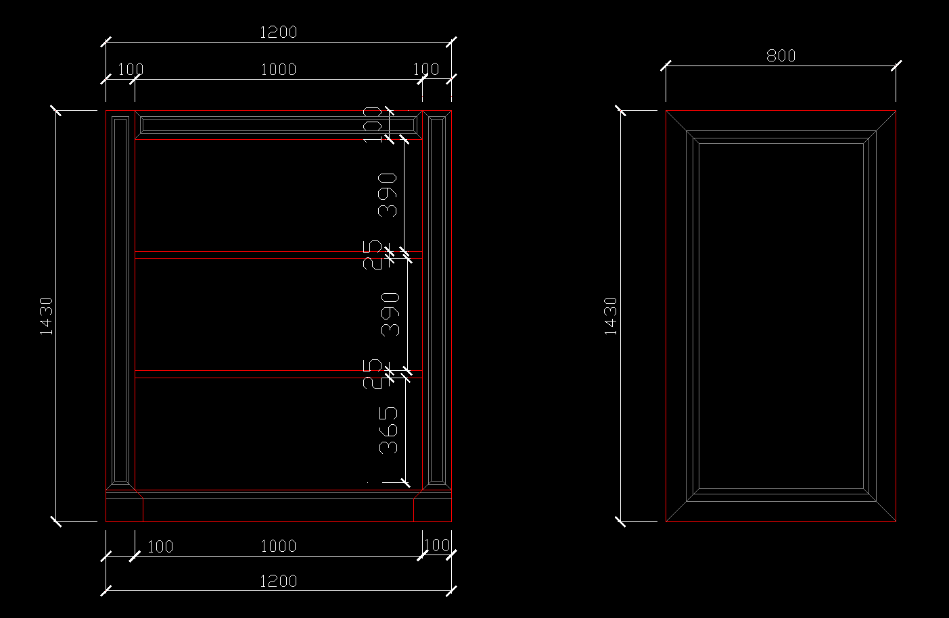

三、展台：2200x1000x770mm

1、基材：选用纯非洲花梨木（刺猬紫檀）制造，无任何杂料。经防虫、防腐等化学处理， 木材含水率＜10%，甲醛释放量＜1.4mg/L，可溶性铅＜9mg/kg，抗弯力强，不易变形，环保无毒。

2、木质工艺为榫卯结构，精雕细琢，使家具更具质感和美观。

3、油漆：采用环保底漆、面漆饰面，高聚酯环保油漆，经七底五面工艺，成品油漆表面硬度可达3H级，面漆耐磨度、硬度、耐酸均高于国家标准，漆面透明度好，色泽均匀、木纹纹理清晰，光滑耐磨、手感好；

4、粘合剂：优质环保粘合剂，粘贴性强，同时具有耐水、耐热、耐酸、耐有机溶剂、韧好特性。游离甲醛＜0.3g/kg，优于国家标准。

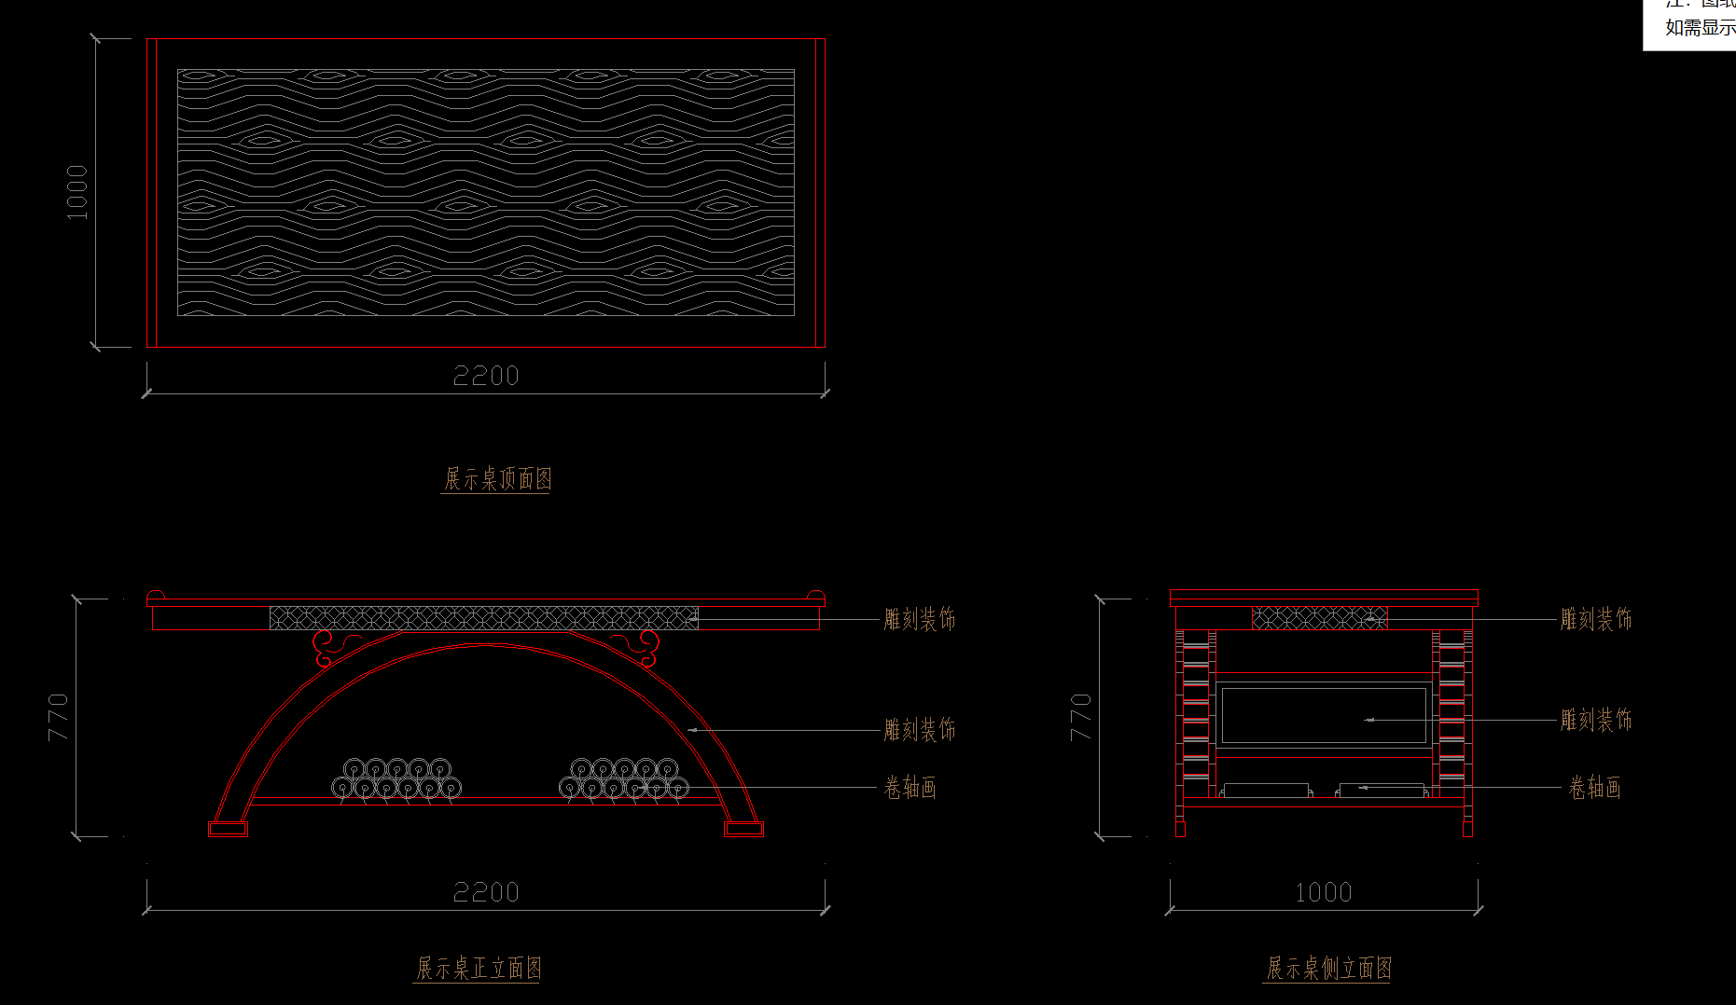

四、中岛台：1200x800x1050mm（2个）

1、基材泰国进口优质橡胶木，搭配8mm厚钢化玻璃精心制作而成，经防虫、防腐等化学处理， 木材含水率＜10%，甲醛释放量＜1.4mg/L，可溶性铅＜9mg/kg，抗弯力强，不易变形，环保无毒。

2、油漆：采用环保底漆、面漆饰面，高聚酯环保油漆，经七底五面工艺，成品油漆表面硬度可达3H级，面漆耐磨度、硬度、耐酸均高于国家标准，漆面透明度好，色泽均匀、木纹纹理清晰，光滑耐磨、手感好；

3、粘合剂：优质环保粘合剂，粘贴性强，同时具有耐水、耐热、耐酸、耐有机溶剂、韧好特性。游离甲醛＜0.3g/kg，优于国家标准。

4、五金配件：采用优质五金配件，导轨选用优质三节导轨，静音，承重性强，连续开合50000次仍能正常使用；锁选用进口品牌正面锁，经过耐盐浴检测无锈蚀、痕迹等现象。

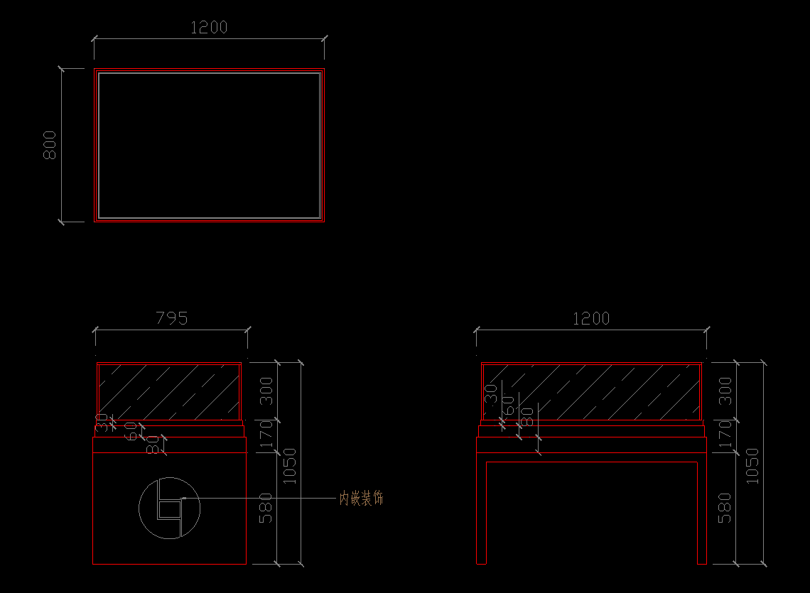

## 附件1：投标函

**投 标 函**

南通理工学院招投标管理办公室：

我方经仔细阅读研究 项目公开招标文件（项目编号 ），已完全了解公开招标文件中的所有条款及要求，决定参加投标，同时作出如下承诺：

1、我公司与本公开招标项目及该项目相关人员之间均不存在可能影响公开招标公正性的任何利害关系。

2、愿按公开招标文件的要求提供货物和服务，投标货物及服务的投标总价为：

（小写） ，（大写） 。

3、接受公开招标文件的所有条款、条件和规定，放弃对公开招标文件提出质疑的权利。

4、同意按照公开招标文件的要求提供所有资料、数据或信息。

5、认可贵方有权决定中标人或否决所有投标，并理解最低报价只是中标的重要条件，贵方没有义务必须接受最低报价的投标。

6、我方如中标，将保证遵守公开招标文件对投标人的所有要求和规定，履行自己在投标文件中承诺的全部责任和义务。

7、本投标文件的有效期为投标截止日后90天内，如我方中标，有效期将延至合同有效期终止日为止。

8、与本次招投标有关的事宜请按以下信息联系：

|  |  |
| --- | --- |
| 投标人名称（章）： |  |
| 授权代表（签名）： |  |
| 手 机 ： |  |
| E m a i l ： |  |
| 地 址 ： |  |
| 日 期 ： |  |

## 附件2：投 标 报 价 总 表

**投 标 报 价 总 表**

|  |  |  |  |  |  |  |  |  |  |  |  |  |  |  |
| --- | --- | --- | --- | --- | --- | --- | --- | --- | --- | --- | --- | --- | --- | --- |
| **项目名称** | |  | | | | | | **项目编号** | |  | | | | |
| **序号** | **货物名称** | | | **规格型号** | **生产厂商** | | **数量** | **货币** | **单价（元）** | **总价（元）** | | **保修期** | | **备 注** |
|  |  | | |  |  | |  |  |  |  | |  | |  |
|  |  | | |  |  | |  |  |  |  | |  | |  |
|  |  | | |  |  | |  |  |  |  | |  | |  |
|  |  | | |  |  | |  |  |  |  | |  | |  |
|  |  | | |  |  | |  |  |  |  | |  | |  |
|  |  | | |  |  | |  |  |  |  | |  | |  |
| **投标人名称（公章）** | | |  | | | **授权代表（签名）** | |  | | | **日期** | |  | |

## 附件3：法定代表人资格证明

**法定代表人资格证明**

南通理工学院招投标管理办公室：

姓名： 性别： 身份证号码： 系我公司的法定代表人，参加南通理工学院（项目名称及编号）的投标，代表本公司签署投标文件、进行谈判、签订合同和处理与之有关的一切事务。

特此证明。

投标人名称： （公章）

日期： 年 月 日

## 

法人代表人身份证复印件粘贴处（反面）

法人代表人身份证复印件粘贴处（正面）

## 附件4：法定代表人授权书

**法定代表人授权书**

南通理工学院招投标管理办公室：

本授权书声明：我（法定代表人姓名）系 （单位名称） 的法定代表人，现代表本公司授权（单位名称） 的 （被授权人的姓名） 身份证号码： 为本公司的合法代理人，参加南通理工学院（项目名称及编号）的投标，代表本公司签署投标文件、进行谈判、签订合同和处理与之有关的一切事务。

本授权书于_______年____月____日签字生效。

法定代表人签字：__________________

被授权人签字：____________________

投标人名称： （公章）

日期： 年 月 日

被授权人身份证复印件粘贴处

（反面）

被授权人身份证复印件粘贴处

（正面）

注：“法定代表人”直接参加投标和签署投标文件的无需提供该授权书。